Уважаемые педагоги, учащиеся и родители!

Сообщаем Вам, что Образовательным Фондом «Талант и успех» при поддержке Министерства образования и науки Российской Федерации с 1 февраля по 15 апреля 2017 года проводится Межрегиональный Конкурс проектных работ школьников (далее - Конкурс),

По итогам Конкурса победители (до 200 авторов лучших проектов) будут приглашены в Образовательный центр «Сириус» (<https://sochisirius.ru>) на Проектную смену в июле 2017 года.

В рамках смены школьники будут разрабатывать проекты по направлениям, соответствующим Стратегии Научно-технологического развития Российской Федерации, встретятся с представителями ведущих российских научных компаний, высокотехнологичных производств, промышленности, получат уникальный опыт работы с известными учеными, экспертами.

К участию в Конкурсе приглашаются школьники 8-10 классов, имеющие достижения в области физико-математических и естественных наук, технологического образования, а также опыт самостоятельной проектной деятельности. В исключительных случаях возможно участие школьников 7 классов, подтвердивших высокие результаты в области проектной и исследовательской деятельности.

Участие в смене, включая трансфер, проживание и питание, бесплатно для школьников.

Условия участия в Конкурсе опубликованы на сайте Центра: **http ://konkurs.sochisirius. ru.**

Просим Вас проинформировать о Конкурсе родителей и обучающихся Вашего образовательного учреждения

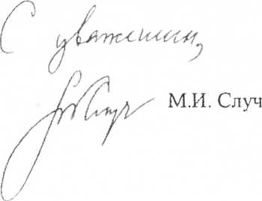

Заместитель руководителя Фонда по направлению «Наука»

Исп Начальник отдела по сопровождению смен и взаимодействию с регионами А А Лопатин тел 8-962-889-69-22